

**Діни қызмет саласындағы мемлекеттік көрсетілетін қызметтер регламенттерін бекіту туралы**

***Күшін жойған***

Шығыс Қазақстан облысы әкімдігінің 2014 жылғы 20 наурыздағы N 60 қаулысы. Шығыс Қазақстан облысының Әділет департаментінде 2014 жылғы 29 сәуірде N 3276 болып тіркелді. Күші жойылды - Шығыс Қазақстан облысы әкімдігінің 2015 жылғы 29 шілдедегі N 187 қаулысымен

      Ескерту. Күші жойылды - Шығыс Қазақстан облысы әкімдігінің 29.07.2015 N 187 қаулысымен (алғашқы ресми жарияланған күнінен кейін күнтізбелік он күн өткен соң қолданысқа енгізіледі).  
      РҚАО ескертпесі.  
      Мәтінде авторлық орфография және пунктуация сақталған.  
      "Қазақстан Республикасындағы жергілікті мемлекеттік басқару және өзін-өзі басқару туралы" Қазақстан Республикасының 2001 жылғы 23 қаңтардағы Заңының 27-бабының 2-тармағына, "Мемлекеттік көрсетілетін қызметтер туралы" Қазақстан Республикасының 2013 жылғы 15 сәуірдегі Заңының 16-бабына, "Діни қызмет саласындағы мемлекеттік көрсетілетін қызметтер стандарттарын бекіту туралы" Қазақстан Республикасы Үкіметінің 2014 жылғы 24 ақпандағы № 137 қаулысына сәйкес, Шығыс Қазақстан облысының әкімдігі **ҚАУЛЫ ЕТЕДІ:**  
      1.
Қоса беріліп отырған:  
      1)
"Миссионерлік қызметті жүзеге асыратын тұлғаларды тіркеуді және қайта тіркеуді жүргізу" мемлекеттік көрсетілетін қызмет регламенті;   
      2)
"Діни әдебиетті және діни мазмұндағы өзге де ақпараттық материалдарды, діни мақсаттағы заттарды тарату үшін арнайы тұрақты үй-жайлардың орналастырылуын бекіту туралы шешім беру" мемлекеттік көрсетілетін қызмет регламенті;  
      3)
"Діни іс-шараларды өткізуге арналған үй-жайларды ғибадат үйлерінен (ғимараттарынан) тыс жерлерде орналастыруға келісу туралы шешім беру" мемлекеттік көрсетілетін қызмет регламенті бекітілсін.  
      2.
Осы қаулы алғашқы ресми жарияланған күнінен кейін күнтізбелік он күн өткен соң қолданысқа енгізіледі, бірақ "Діни қызмет саласындағы мемлекеттік көрсетілетін қызметтер стандарттарын бекіту туралы" Қазақстан Республикасы Үкіметінің 2014 жылғы 24 ақпандағы № 137 қаулысының қолданысқа енгізілуінен бұрын емес.  
 

|  |  |
| --- | --- |
| *Облыс әкімі* | *Б. Сапарбаев* |

|  |  |  |  |  |  |  |  |  |  |  |  |
| --- | --- | --- | --- | --- | --- | --- | --- | --- | --- | --- | --- |
|  | |  |  | | --- | --- | |  | Шығыс Қазақстан облысы | |  | әкімдігінің | |  | 2014 жылғы "20" наурыздағы | |  | № 60 қаулысымен | |  | бекітілген | |

**"Миссионерлік қызметті жүзеге асыратын тұлғаларды тіркеуді және қайта тіркеуді жүргізу" мемлекеттік көрсетілетін қызмет регламенті**  
**1. Жалпы ережелер**

      1.
"Миссионерлік қызметті жүзеге асыратын тұлғаларды тіркеуді және қайта тіркеуді жүргізу" мемлекеттік көрсетілетін қызметті (бұдан әрі – мемлекеттік көрсетілетін қызмет) облыстың жергiлiктi атқарушы органы (бұдан әрі – көрсетілетін қызметті беруші) көрсетеді. Өтініштерді қабылдау және мемлекеттік көрсетілетін қызмет нәтижелерін беруді Шығыс Қазақстан облысының дін істері басқармасы (бұдан әрі – басқарма) жүзеге асырады.  
      2.
Мемлекеттік қызмет көрсету нысаны: қағаз түрінде.  
      3.
Мемлекеттiк көрсетілетін қызметтің нәтижесi "Діни қызмет саласындағы мемлекеттік көрсетілетін қызметтер стандарттарын бекіту туралы" Қазақстан Республикасы Үкіметінің 2014 жылғы 24 ақпандағы № 137 қаулысымен бекітілген "Миссионерлік қызметті жүзеге асыратын тұлғаларды тіркеуді және қайта тіркеуді жүргізу" мемлекеттік көрсетілетін қызмет стандартының (бұдан әрі – Стандарт) 1 қосымшасына сәйкес нысан бойынша миссионерді тіркеу (қайта тіркеу) туралы куәлік (бұдан әрі – куәлік) немесе Стандарттың 10-тармағында көзделген жағдайларда және негіздер бойынша мемлекеттік қызмет көрсетуден бас тарту туралы дәлелді жауап болып табылады.  
      Мемлекеттік көрсетілетін қызметтің нәтижесін ұсыну нысаны: қағаз түрінде.

**2. Мемлекеттiк қызмет көрсету процесiнде көрсетiлетiн қызметтi берушiнiң құрылымдық бөлiмшелерiнiң (қызметкерлерiнiң) iс-қимыл тәртiбiн сипаттау**

      4.
Мемлекеттiк қызмет көрсету бойынша рәсiмдi (iс-қимылды) бастауға көрсетiлетiн қызмет алушының (не сенімхат бойынша оның өкілінің) өтінішінің және Стандарттың 9-тармағына сәйкес құжаттарының болуы негiздеме болып табылады.   
      5.
Мемлекеттiк қызмет көрсету процесiнiң құрамына кiретiн әрбір рәсiмнің (iс-қимылдың) мазмұны, оның орындалу ұзақтығы:   
      1)
басқарма кеңсесі қызметкерінің көрсетілетін қызмет алушының құжаттарын қабылдауы және Стандарттың 9-тармағында көрсетілген тізбеге сәйкестігін тексеру, көрсетілетін қызмет алушының өтінішін кіріс құжаттарының журналында тіркеу және басқарма басшысына қарастыруға беру, құжаттарды қабылдап алған тұлғаның тегі, аты-жөні, құжаттардың қабылданған күні мен уақыты көрсетіліп мөртаңба қойылған өтініштің көшірмесін көрсетілетін қызметті алушыға беру. Орындалу ұзақтығы – 30 минут;  
      2)
көрсетілетін қызметті алушының құжаттарын басқарма басшысының қарауы және бұрыштама қою. Орындалу ұзақтығы – 1 (бір) сағат ішінде;  
      3)
басқарманың жауапты қызметкерінің көрсетілетін қызмет алушының құжаттарын зерделеп тексеруі және материалдарды 1 (бір) күнтізбелік күні ішінде Қазақстан Республикасы Дін істері агенттігіне (бұдан әрі – уәкілетті орган) діни сараптамаға жолдауы, Стандарттың 4-тармағының 1) тармақшасында көрсетілген негіз бойынша мемлекеттік қызмет көрсету мерзімінің тоқтатылғаны туралы оның мерзімін көрсете отырып көрсетілетін қызметті алушыға мемлекеттік қызмет көрсетуді тоқтатылған (дінтану сараптамасы ұзартылған) күннен бастап 2 (екі) жұмыс күні ішінде хабарлама жолдау.   
      4)
сараптама объектісі келіп түскен күннен бастап 30 (отыз) күнтізбелік күннен аспайтын мерзімде уәкілетті органның дінтану сараптамасын өткізуді қамтамасыз етуі. Сараптама жүргiзу үшiн сарапшының (сарапшылардың) қосымша материалдар мен ақпаратты зерделеуі қажет болған жағдайда, сараптама өткізу мерзiмi 30 (отыз) күнтiзбелiк күнге ұзартылады;   
      5)
басқарманың жауапты қызметкерінің куәлікті немесе Стандарттың 10-тармағында көзделген жағдайларда және негіздер бойынша мемлекеттік қызмет көрсетуден бас тарту туралы дәлелді жауапты ресімдеу және көрсетілетін қызметті алушыға беруі. Орындалу ұзақтығы – 1 (бір) күнтізбелік күні ішінде.  
      Мемлекеттік қызметті көрсету мерзімі құжаттар топтамасы тапсырылған сәттен бастап – 30 (отыз) күнтiзбелiк күн. Материалдар бойынша қорытынды алу үшін дінтану сараптамасын жүргізу кезінде тіркеу немесе қайта тіркеу мерзімі тоқтатыла тұрады.  
      6.
Осы Регламенттің 5-тармағында көрсетілген 1-ші іс-қимыл бойынша мемлекеттiк қызмет көрсету бойынша рәсiмінің (iс-қимылының) нәтижесi көрсетілетін қызметті алушының тіркелген құжаттары болып табылады. 1-ші іс-қимылдың нәтижесі осы Регламенттің 5-тармағында көрсетілген 2-ші іс-қимылды орындауды бастау үшiн негiз болады. Осы Регламенттің 5-тармағында көрсетілген 2-ші іс-қимылдың нәтижесі басқарма басшысының бұрыштамасы болып табылады. 2-ші іс-қимылдың нәтижесі осы Регламенттің 5-тармағында көрсетілген 3-ші іс-қимылды орындауды бастау үшiн негiз болады. Осы Регламенттің 5-тармағында көрсетілген 3-ші іс-қимылдың нәтижесі басқарманың жауапты қызметкерінің материалдарды дінтану сараптамасына уәкілетті органға жолдауы болып табылады. 3-ші іс-қимылдың нәтижесі осы Регламенттің 5-тармағында көрсетілген 4-ші іс-қимылды орындауды бастау үшiн негiз болады. Осы Регламенттің 5-тармағында көрсетілген 4-ші іс-қимылдың нәтижесі дінтану сараптамасының қорытындысы (оң немесе теріс) болып табылады. 4-ші іс-қимылдың нәтижесі осы Регламенттің 5-тармағында көрсетілген 5-ші іс-қимылды орындауды бастау үшiн негiз болады. Осы Регламенттің 5-тармағында көрсетілген 5-ші іс-қимылдың нәтижесі басқарманың жауапты қызметкерінің көрсетілген қызметті алушыға куәлікті немесе Стандарттың 10-тармағында көзделген жағдайда және негіздер бойынша мемлекеттік қызмет көрсетуден бас тарту туралы дәлелді жауапты беру болып табылады.

**3. Мемлекеттiк қызмет көрсету процесiнде көрсетiлетiн қызмет берушiнiң құрылымдық бөлiмшелерiнiң (қызметкерлерiнiң) өзара iс-қимыл тәртiбiн сипаттау**

      7.
Мемлекеттiк қызмет көрсету процесiне қатысатын құрылымдық бөлiмшелердiң (қызметкерлердiң) тiзбесi:  
      1)
басқарма басшысы;  
      2)
басқарманың жауапты қызметкері;  
      3)
басқарма кеңсесінің қызметкері;  
      4)
уәкілетті орган.  
      8.
Мемлекеттiк қызмет көрсету үшiн қажеттi рәсiмдердiң (iс-қимылдардың) сипаттамасы:  
      1)
басқарма кеңсесі қызметкерінің көрсетілетін қызмет алушының құжаттарын қабылдауы және Стандарттың 9-тармағында көрсетілген тізбеге сәйкестігін тексеру, көрсетілетін қызмет алушының өтінішін кіріс құжаттарының журналында тіркеу және басқарма басшысына қарастыруға беру, құжаттарды қабылдап алған тұлғаның тегі, аты-жөні, құжаттардың қабылданған күні мен уақыты көрсетіліп мөртаңба қойылған өтініштің көшірмесін көрсетілетін қызметті алушыға беру. Орындалу ұзақтығы – 30 минут;  
      2)
көрсетілетін қызметті алушының құжаттарын басқарма басшысының қарастыруы және бұрыштама қою. Орындалу ұзақтығы – 1 (бір) сағат ішінде;  
      3)
басқарманың жауапты қызметкерінің көрсетілетін қызметті алушының құжаттарын зерделеп тексеруі және материалдарды 1 (бір) күнтізбелік күні ішінде Қазақстан Республикасы Дін істері агенттігіне (бұдан әрі – уәкілетті орган) діни сараптамаға жолдауы, Стандарттың 4-тармағының 1) тармақшасында көрсетілген негіз бойынша мемлекеттік қызмет көрсету мерзімінің тоқтатылғаны туралы оның мерзімін көрсете отырып көрсетілетін қызметті алушыға мемлекеттік қызмет көрсетуді тоқтатылған (дінтану сараптамасы ұзартылған) күннен бастап 2 (екі) жұмыс күні ішінде хабарлама жолдау;   
      4)
сараптама объектісі келіп түскен күннен бастап 30 (отыз) күнтізбелік күннен аспайтын мерзімде уәкілетті органның дінтану сараптамасын өткізуі. Сараптама жүргiзу үшiн сарапшының (сарапшылардың) қосымша материалдар мен ақпаратты зерделеуі қажет болған жағдайда, сараптама өткізу мерзiмi 30 (отыз) күнтiзбелiк күнге ұзартылады;   
      5)
басқарманың жауапты қызметкерінің куәлікті немесе Стандарттың 10-тармағында көзделген жағдайларда және негіздер бойынша мемлекеттік қызмет көрсетуден бас тарту туралы дәлелді жауапты ресімдеу және көрсетілетін қызметті алушыға беруі. Орындалу ұзақтығы – 1 (бір) күнтізбелік күні ішінде.  
      Рәсiмдердiң (iс-қимылдардың) реттiлiгiн сипаттау, осы Регламентке 1 қосымшаға сәйкес, әрбiр рәсiмді (iс-қимылды) өту блок-схемасында көрсетілген.  
      Ескерту. 8-тармаққа өзгеріс енгізілді - Шығыс Қазақстан облысы әкімдігінің 29.10.2014 № 291 қаулысымен.  
      Мемлекеттік қызмет көрсету процесінде рәсімдер (іс-қимылдар) реттілігінің, қызмет берушінің құрылымдық бөлімшелерінің (қызметкерлерінің) өзара іс-қимылдарының толық сипаттамасы, сондай-ақ өзге де көрсетiлетiн қызметтi берушiлермен өзара іс-қимыл тәртібінің сипаттамасы осы регламентке 2 қосымшаға сәйкес мемлекеттік қызмет көрсетудің бизнес-процестерінің анықтамалығында көрсетіледі. Мемлекеттік қызмет көрсетудің бизнес-процестерінің анықтамалығы "электрондық үкімет" веб-порталында, қызмет берушінің интернет-ресурсында орналастырылады.  
      Ескерту. Регламент 9-тармақпен толықтырылды - Шығыс Қазақстан облысы әкімдігінің 29.10.2014 № 291 қаулысымен.

|  |  |  |  |  |  |  |  |  |  |  |  |
| --- | --- | --- | --- | --- | --- | --- | --- | --- | --- | --- | --- |
|  | |  |  | | --- | --- | |  | "Миссионерлік қызметті жүзеге | |  | асыратын тұлғаларды тіркеуді және | |  | қайта тіркеуді жүргізу" мемлекеттік | |  | көрсетілетін қызмет регламентіне | |  | 1 қосымша | |

      Ескерту. Қосымшаның жоғарғы оң жақ бұрышы жаңа редакцияда - Шығыс Қазақстан облысы әкімдігінің 29.10.2014 № 291 қаулысымен.

**Әрбiр рәсiмді (iс-қимылды) өту блок-схемасы**

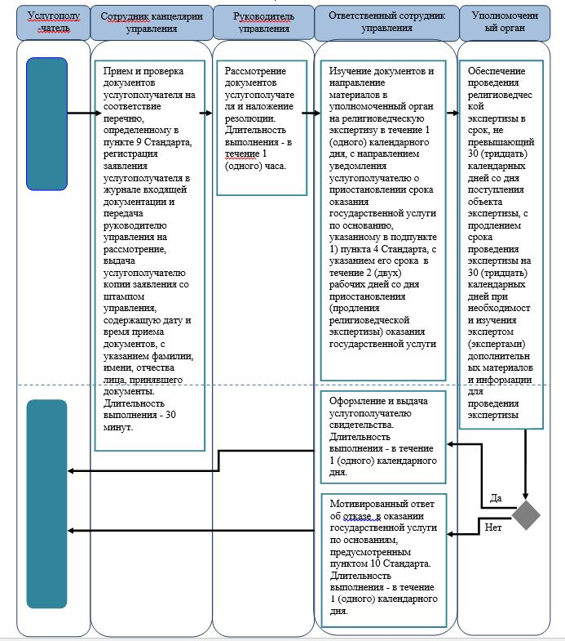

|  |  |  |  |  |  |  |  |  |  |  |  |  |  |
| --- | --- | --- | --- | --- | --- | --- | --- | --- | --- | --- | --- | --- | --- |
|  | |  |  | | --- | --- | |  | "Миссионерлік қызметті жүзеге | |  | асыратын тұлғаларды тіркеуді | |  | және қайта тіркеуді жүргізу" | |  | мемлекеттік көрсетілетін | |  | қызмет регламентіне | |  | 2 қосымша | |

**"Миссионерлік қызметті жүзеге асыратын тұлғаларды тіркеуді және қайта тіркеуді жүргізу" мемлекеттік қызмет көрсету бизнес-процестерінің анықтамалығы**

      Ескерту. Регламент 2-қосымшамен толықтырылды - Шығыс Қазақстан облысы әкімдігінің 29.10.2014 № 291 қаулысымен.  
 

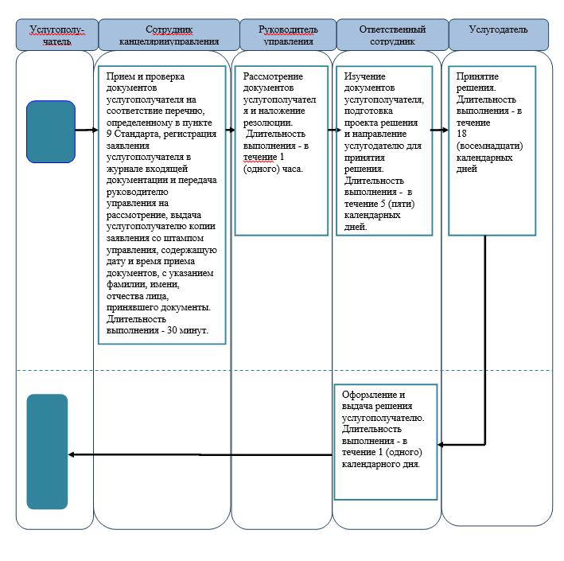

|  |  |  |  |  |  |  |  |  |  |  |  |
| --- | --- | --- | --- | --- | --- | --- | --- | --- | --- | --- | --- |
|  | |  |  | | --- | --- | |  | Шығыс Қазақстан облысы | |  | әкімдігінің | |  | 2014 жылғы "20" наурыздағы | |  | № 60 қаулысымен | |  | бекітілген | |

**"Діни әдебиетті және діни мазмұндағы өзге де ақпараттық материалдарды, діни мақсаттағы заттарды тарату үшін арнайы тұрақты үй-жайлардың орналастырылуын бекіту туралы шешім беру" мемлекеттік көрсетілетін қызмет регламенті**  
**1. Жалпы ережелер**

      1.
"Діни әдебиетті және діни мазмұндағы өзге де ақпараттық материалдарды, діни мақсаттағы заттарды тарату үшін арнайы тұрақты үй-жайлардың орналастырылуын бекіту туралы шешім беру" мемлекеттік көрсетілетін қызметті (бұдан әрі – мемлекеттік көрсетілетін қызмет) облыстың жергiлiктi атқарушы органы (бұдан әрі – көрсетілетін қызметті беруші) көрсетеді. Өтініштерді қабылдау және мемлекеттік көрсетілетін қызмет нәтижелерін беруді Шығыс Қазақстан облысының дін істері басқармасы (бұдан әрі – басқарма) жүзеге асырады.   
      2.
Мемлекеттік қызмет көрсету нысаны: қағаз түрінде.  
      3.
Мемлекеттiк көрсетiлетiн қызметтiң нәтижесi діни әдебиетті және діни мазмұндағы өзге де ақпараттық материалдарды, діни мақсаттағы заттарды тарату үшін арнайы тұрақты үй-жайлардың орналастырылуын бекіту туралы шешім болып табылады.   
      Мемлекеттік көрсетілетін қызметтің нәтижесін ұсыну нысаны: қағаз түрінде.

**2. Мемлекеттiк қызмет көрсету процесiнде көрсетiлетiн қызметтi берушiнiң құрылымдық бөлiмшелерiнiң (қызметкерлерiнiң) iс-қимыл тәртiбiн сипаттау**

      4.
Мемлекеттiк қызмет көрсету бойынша рәсiмдi (iс-қимылды) бастауға көрсетiлетiн қызмет алушының (не сенімхат бойынша оның өкілінің) өтінішінің және "Діни қызмет саласындағы мемлекеттік көрсетілетін қызметтер стандарттарын бекіту туралы" Қазақстан Республикасы Үкіметінің 2014 жылғы 24 ақпандағы № 137 қаулысымен бекітілген "Діни әдебиетті және діни мазмұндағы өзге де ақпараттық материалдарды, діни мақсаттағы заттарды тарату үшін арнайы тұрақты үй-жайлардың орналастырылуын бекіту туралы шешім беру" мемлекеттік көрсетілетін қызмет стандартының (бұдан әрі – Стандарт) 9-тармағына сәйкес құжаттарының болуы негiздеме болып табылады.   
      5.
Мемлекеттiк қызмет көрсету процесiнiң құрамына кiретiн әрбір рәсiмнің (iс-қимылдың) мазмұны, оның орындалу ұзақтығы:   
      1)
басқарма кеңсесі қызметкерінің көрсетілетін қызмет алушының құжаттарын қабылдауы және Стандарттың 9-тармағында көрсетілген тізбеге сәйкестігін тексеру, көрсетілетін қызмет алушының өтінішін кіріс құжаттарының журналында тіркеу және басқарма басшысына қарастыруға беру, құжаттарды қабылдап алған тұлғаның тегі, аты-жөні, құжаттардың қабылданған күні мен уақыты көрсетіліп мөртаңба қойылған өтініштің көшірмесін көрсетілетін қызметті алушыға беру. Орындалу ұзақтығы – 30 минут;  
      2)
көрсетілетін қызметті алушының құжаттарын басқарма басшысының қарауы және бұрыштама қою. Орындалу ұзақтығы – 1 (бір) сағат ішінде;  
      3)
басқарманың жауапты қызметкерінің көрсетілетін қызметті алушының құжаттарын зерделеп тексеруі, шешім жобасын әзірлеу және көрсетілетін қызметті берушіге шешім қабылдау үшін жолдау. Орындалу ұзақтығы – 5 (бес) күнтізбелік күні ішінде;  
      4)
көрсетілетін қызметті берушінің шешім қабылдауы. Орындалу ұзақтығы – 18 (он сегіз) күнтізбелік күні ішінде;  
      5)
басқарманың жауапты қызметкерінің шешімді ресімдеуі және көрсетілетін қызмет алушыға беруі. Орындалу ұзақтығы – 1 (бір) күнтізбелік күні ішінде.  
      Мемлекеттік қызметті көрсету мерзімі құжаттар топтамасы тапсырылған сәттен бастап – 30 (отыз) күнтізбелік күн.  
      6.
Осы Регламенттің 5-тармағында көрсетілген 1-ші іс-қимыл бойынша мемлекеттiк қызмет көрсету рәсiмінің (iс-қимылының) нәтижесi көрсетілетін қызметті алушының тіркелген құжаттары болып табылады. 1-ші іс-қимылдың нәтижесі осы Регламенттің 5-тармағында көрсетілген 2-ші іс-қимылды орындауды бастау үшiн негiз болады. Осы Регламенттің 5-тармағында көрсетілген 2-ші іс-қимылдың нәтижесі басқарма басшысының бұрыштамасы болып табылады. 2-ші іс-қимылдың нәтижесі осы Регламенттің 5-тармағында көрсетілген 3-ші іс-қимылды орындауды бастау үшiн негiз болады. Осы Регламенттің 5-тармағында көрсетілген 3-ші іс-қимылдың нәтижесі шешім жобасы болып табылады. 3-ші іс-қимылдың нәтижесі осы Регламенттің 5-тармағында көрсетілген 4-ші іс-қимылды орындауды бастау үшiн негiз болады. Осы Регламенттің 5-тармағында көрсетілген 4-ші іс-қимылдың нәтижесі шешім болып табылады. 4-ші іс-қимылдың нәтижесі осы Регламенттің 5-тармағында көрсетілген 5-ші іс-қимылды орындауды бастау үшiн негiз болады. Осы Регламенттің 5-тармағында көрсетілген 5-ші іс-қимылдың нәтижесі басқарманың жауапты қызметкерінің шешімді көрсетілетін қызмет алушыға беруі болып табылады.

**3. Мемлекеттiк қызмет көрсету процесiнде көрсетiлетiн қызмет берушiнiң құрылымдық бөлiмшелерiнiң (қызметкерлерiнiң) өзара iс-қимыл тәртiбiн сипаттау**

      7.
Мемлекеттiк қызмет көрсету процесiне қатысатын құрылымдық бөлiмшелердiң (қызметкерлердiң) тiзбесi:  
      1)
басқарма басшысы;  
      2)
басқарманың жауапты қызметкері;  
      3)
басқарма кеңсесінің қызметкері;  
      4)
көрсетілетін қызметті беруші.  
      8.
Мемлекеттiк қызмет көрсету үшiн қажеттi рәсiмдердiң (iс-қимылдардың) сипаттамасы:  
      1)
басқарма кеңсесі қызметкерінің көрсетілетін қызмет алушының құжаттарын қабылдауы және Стандарттың 9-тармағында көрсетілген тізбеге сәйкестігін тексеру, көрсетілетін қызмет алушының өтінішін кіріс құжаттарының журналында тіркеу және басқарма басшысына қарастыруға беру, құжаттарды қабылдап алған тұлғаның тегі, аты-жөні, құжаттардың қабылданған күні мен уақыты көрсетіліп мөртаңба қойылған өтініштің көшірмесін көрсетілетін қызметті алушыға беру. Орындалу ұзақтығы – 30 минут;  
      2)
көрсетілетін қызметті алушының құжаттарын басқарма басшысының қарастыруы және бұрыштама қою. Орындалу ұзақтығы – 1 (бір) сағат ішінде;  
      3)
басқарманың жауапты қызметкерінің көрсетілетін қызметті алушының құжаттарын зерделеп тексеруі, шешім жобасын әзірлеу және көрсетілетін қызметті берушіге шешім қабылдау үшін жолдау. Орындалу ұзақтығы – 5 (бес) күнтізбелік күні ішінде;  
      4)
көрсетілетін қызметті берушінің шешім қабылдауы. Орындалу ұзақтығы – 18 (он сегіз) күнтізбелік күні ішінде;  
      5)
басқарманың жауапты қызметкерінің шешімді ресімдеу және көрсетілетін қызметті алушыға беруі. Орындалу ұзақтығы – 1 (бір) күнтізбелік күні ішінде.  
      Рәсiмдердiң (iс-қимылдардың) реттiлiгiн сипаттау, осы Регламентке 1 қосымшаға сәйкес, әрбiр рәсiмді (iс-қимылды) өту блок-схемасында көрсетілген.  
      Ескерту. 8-тармаққа өзгеріс енгізілді - Шығыс Қазақстан облысы әкімдігінің 29.10.2014 № 291 қаулысымен.  
      Мемлекеттік қызмет көрсету процесінде рәсімдер (іс-қимылдар) реттілігінің, қызмет берушінің құрылымдық бөлімшелерінің (қызметкерлерінің) өзара іс-қимылдарының толық сипаттамасы, сондай-ақ өзге де көрсетiлетiн қызметтi берушiлермен өзара іс-қимыл тәртібінің сипаттамасы осы регламентке 2 қосымшаға сәйкес мемлекеттік қызмет көрсетудің бизнес-процестерінің анықтамалығында көрсетіледі. Мемлекеттік қызмет көрсетудің бизнес-процестерінің анықтамалығы "электрондық үкімет" веб-порталында, қызмет берушінің интернет-ресурсында орналастырылады.  
      Ескерту. Регламент 9-тармақпен толықтырылды - Шығыс Қазақстан облысы әкімдігінің 29.10.2014 № 291 қаулысымен.

|  |  |  |  |  |  |  |  |  |  |  |  |  |  |  |  |  |  |  |  |
| --- | --- | --- | --- | --- | --- | --- | --- | --- | --- | --- | --- | --- | --- | --- | --- | --- | --- | --- | --- |
|  | |  |  | | --- | --- | |  | "Діни әдебиетті және діни | |  | мазмұндағы өзге де ақпараттық | |  | материалдарды, діни мақсаттағы | |  | заттарды тарату үшін арнайы | |  | тұрақты үй-жайлардың | |  | орналастырылуын бекіту туралы | |  | шешім беру" мемлекеттік | |  | көрсетілетін қызмет регламентіне | |  | 1 қосымша | |

      Ескерту. Қосымшаның жоғарғы оң жақ бұрышы жаңа редакцияда - Шығыс Қазақстан облысы әкімдігінің 29.10.2014 № 291 қаулысымен.

**Әрбiр рәсiмді (iс-қимылды) өту блок-схемасы**

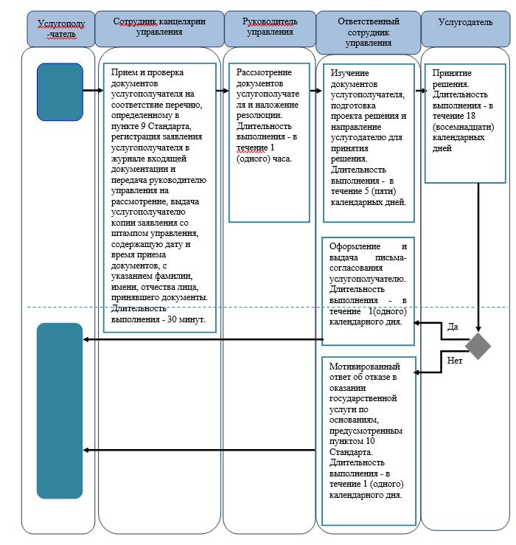

|  |  |  |  |  |  |  |  |  |  |  |  |  |  |  |  |  |  |  |  |  |  |  |  |
| --- | --- | --- | --- | --- | --- | --- | --- | --- | --- | --- | --- | --- | --- | --- | --- | --- | --- | --- | --- | --- | --- | --- | --- |
|  | |  |  | | --- | --- | |  | "Діни әдебиетті және діни | |  | мазмұндағы өзге де | |  | ақпараттық материалдарды, діни | |  | мақсаттағы заттарды | |  | тарату үшін арнайы тұрақты | |  | үй-жайлардың | |  | орналастырылуын бекіту туралы | |  | шешім беру" | |  | мемлекеттік көрсетілетін | |  | қызмет регламентіне | |  | 2 қосымша | |

**"Діни әдебиетті және діни мазмұндағы өзге де ақпараттық материалдарды, діни мақсаттағы заттарды тарату үшін арнайы тұрақты үй-жайлардың орналастырылуын бекіту туралы шешім беру" мемлекеттік қызмет көрсету бизнес-процестерінің анықтамалығы**

      Ескерту. Регламент 2-қосымшамен толықтырылды - Шығыс Қазақстан облысы әкімдігінің 29.10.2014 № 291 қаулысымен.  
   
 

|  |  |  |  |  |  |  |  |  |  |  |  |
| --- | --- | --- | --- | --- | --- | --- | --- | --- | --- | --- | --- |
|  | |  |  | | --- | --- | |  | Шығыс Қазақстан облысы | |  | әкімдігінің | |  | 2014 жылғы "20" наурыздағы | |  | № 60 қаулысымен | |  | бекітілген | |

**"Діни іс-шараларды өткізуге арналған үй-жайларды ғибадат үйлерінен (ғимараттарынан) тыс жерлерде орналастыруға келісу туралы шешім беру" мемлекеттік көрсетілетін қызмет регламенті**  
**1. Жалпы ережелер**

      1.
"Діни іс-шараларды өткізуге арналған үй-жайларды ғибадат үйлерінен (ғимараттарынан) тыс жерлерде орналастыруға келісу туралы шешім беру" мемлекеттік көрсетілетін қызметті (бұдан әрі – мемлекеттік көрсетілетін қызмет) облыстың жергiлiктi атқарушы органы (бұдан әрі – көрсетілетін қызметті беруші) көрсетеді. Өтініштерді қабылдау және мемлекеттік көрсетілетін қызмет нәтижелерін беруді Шығыс Қазақстан облысының дін істері басқармасы (бұдан әрі – басқарма) жүзеге асырады.   
      2.
Мемлекеттік қызмет көрсету нысаны - қағаз түрінде.  
      3.
Мемлекеттiк көрсетiлетiн қызметтiң нәтижесi діни іс-шараларды өткізуге арналған үй-жайларды ғибадат үйлерінен (ғимараттарынан) тыс жерлерде орналастыруға келісу туралы келісу-хат не "Діни қызмет саласындағы мемлекеттік көрсетілетін қызметтер стандарттарын бекіту туралы" Қазақстан Республикасы Үкіметінің 2014 жылғы 24 ақпандағы № 137 қаулысымен бекітілген "Діни іс-шараларды өткізуге арналған үй-жайларды ғибадат үйлерінен (ғимараттарынан) тыс жерлерде орналастыруға келісу туралы шешім беру" мемлекеттік көрсетілетін қызмет стандартының 10-тармағында (бұдан әрі – Стандарт) көзделген жағдайда және негіздер бойынша мемлекеттік қызмет көрсетуден бас тарту туралы дәлелді жауап болып табылады.   
      Мемлекеттік көрсетілетін қызметтің нәтижесін ұсыну нысаны - қағаз түрінде.

**2. Мемлекеттiк қызмет көрсету процесiнде көрсетiлетiн қызметтi берушiнiң құрылымдық бөлiмшелерiнiң (қызметкерлерiнiң) iс-қимыл тәртiбiн сипаттау**

      4.
Мемлекеттiк қызмет көрсету бойынша рәсiмдi (iс-қимылды) бастауға көрсетiлетiн қызмет алушының (не сенімхат бойынша оның өкілінің) өтінішінің және Стандарттың 9-тармағына сәйкес құжаттарының болуы негiздеме болып табылады.   
      5.
Мемлекеттiк қызмет көрсету процесiнiң құрамына кiретiн әрбір рәсiмнің (iс-қимылдың) мазмұны, оның орындалу ұзақтығы:   
      1)
басқарма кеңсесі қызметкерінің көрсетілетін қызмет алушының құжаттарын қабылдауы және Стандарттың 9-тармағында көрсетілген тізбеге сәйкестігін тексеру, көрсетілетін қызмет алушының өтінішін кіріс құжаттарының журналында тіркеу және басқарма басшысына қарастыруға беру, құжаттарды қабылдап алған тұлғаның тегі, аты-жөні, құжаттардың қабылданған күні мен уақыты көрсетіліп мөртаңба қойылған өтініштің көшірмесін көрсетілетін қызметті алушыға беру. Орындалу ұзақтығы – 30 минут;  
      2)
көрсетілетін қызметті алушының құжаттарын басқарма басшысының қарауы және бұрыштама қою. Орындалу ұзақтығы – 1 (бір) сағат ішінде;  
      3)
басқарманың жауапты қызметкерінің көрсетілетін қызметті алушының құжаттарын зерделеп тексеруі, діни іс-шараларды өткізуге арналған үй-жайларды ғибадат үйлерінен (ғимараттарынан) тыс жерлерде орналастыруға келісу туралы шешім (бұдан әрі – шешім) жобасын әзірлеу және көрсетілетін қызметті берушіге шешім қабылдау үшін жолдау. Орындалу ұзақтығы – 5 (бес) күнтізбелік күні ішінде;  
      4)
көрсетілетін қызметті берушінің шешім қабылдауы. Орындалу ұзақтығы – 18 (он сегіз) күнтізбелік күні ішінде;  
      5)
басқарманың жауапты қызметкерінің келісу-хатты немесе Стандарттың 10-тармағында көзделген жағдайда және негіздер бойынша мемлекеттік қызмет көрсетуден бас тарту туралы дәлелді жауапты ресімдеу және көрсетілетін қызмет алушыға беру. Орындалу ұзақтығы – 1 (бір) күнтізбелік күні ішінде.  
      Мемлекеттік қызметті көрсету мерзімі құжаттар топтамасы тапсырылған сәттен бастап – 30 (отыз) күнтізбелік күн.  
      6.
Осы Регламенттің 5-тармағында көрсетілген 1-ші іс-қимыл бойынша мемлекеттiк қызмет көрсету рәсiмінің (iс-қимылының) нәтижесi көрсетілетін қызметті алушының тіркелген құжаттары болып табылады. 1-ші іс-қимылдың нәтижесі осы Регламенттің 5-тармағында көрсетілген 2-ші іс-қимылды орындауды бастау үшiн негiз болады. Осы Регламенттің 5-тармағында көрсетілген 2-ші іс-қимылдың нәтижесі басқарма басшысының бұрыштамасы болып табылады. 2-ші іс-қимылдың нәтижесі осы Регламенттің 5-тармағында көрсетілген 3-ші іс-қимылды орындауды бастау үшiн негiз болады. Осы Регламенттің 5-тармағында көрсетілген 3-ші іс-қимылдың нәтижесі шешім жобасы болып табылады. 3-ші іс-қимылдың нәтижесі осы Регламенттің 5-тармағында көрсетілген 4-ші іс-қимылды орындауды бастау үшiн негiз болады. Осы Регламенттің 5-тармағында көрсетілген 4-ші іс-қимылдың нәтижесі шешім болып табылады. 4-ші іс-қимылдың нәтижесі осы Регламенттің 5-тармағында көрсетілген 5-ші іс-қимылды орындауды бастау үшiн негiз болады. Осы Регламенттің 5-тармағында көрсетілген 5-ші іс-қимылдың нәтижесі көрсетілетін қызмет алушыға келісу-хатты немесе Стандарттың 10-тармағында көзделген жағдайда және негіздер бойынша мемлекеттік қызмет көрсетуден бас тарту туралы дәлелді жауапты беру болып табылады.

**3. Мемлекеттiк қызмет көрсету процесiнде көрсетiлетiн қызмет**  
**берушiнiң құрылымдық бөлiмшелерiнiң (қызметкерлерiнiң) өзара**  
**iс-қимыл тәртiбiн сипаттау**

      7.
Мемлекеттiк қызмет көрсету процесiне қатысатын құрылымдық бөлiмшелердiң (қызметкерлердiң) тiзбесi:  
      1)
басқарма басшысы;  
      2)
басқарманың жауапты қызметкері;  
      3)
басқарма кеңсесінің қызметкері;  
      4)
көрсетілетін қызметті беруші.  
      8.
Мемлекеттiк қызмет көрсету үшiн қажеттi рәсiмдердiң (iс-қимылдардың) сипаттамасы:  
      1)
басқарма кеңсесі қызметкерінің көрсетілетін қызмет алушының құжаттарын қабылдауы және Стандарттың 9-тармағында көрсетілген тізбеге сәйкестігін тексеру, көрсетілетін қызмет алушының өтінішін кіріс құжаттарының журналында тіркеу және басқарма басшысына қарастыруға беру, құжаттарды қабылдап алған тұлғаның тегі, аты-жөні, құжаттардың қабылданған күні мен уақыты көрсетіліп мөртаңба қойылған өтініштің көшірмесін көрсетілетін қызметті алушыға беру. Орындалу ұзақтығы – 30 минут;  
      2)
көрсетілетін қызметті алушының құжаттарын басқарма басшысының қарастыруы және бұрыштама қою. Орындалу ұзақтығы – 1 (бір) сағат ішінде;  
      3)
басқарманың жауапты қызметкерінің көрсетілетін қызметті алушының құжаттарын зерделеп тексеруі, шешім жобасын әзірлеу және көрсетілетін қызметті берушіге шешім қабылдау үшін жолдау. Орындалу ұзақтығы – 5 (бес) күнтізбелік күні ішінде;  
      4)
көрсетілетін қызметті берушінің шешім қабылдауы. Орындалу ұзақтығы – 18 (он сегіз) күнтізбелік күні ішінде;  
      5)
басқарманың жауапты қызметкерінің келісу-хатты немесе Стандарттың 10-тармағында көзделген жағдайда және негіздер бойынша мемлекеттік қызмет көрсетуден бас тарту туралы дәлелді жауапты ресімдеу және көрсетілетін қызмет алушыға беру. Орындалу ұзақтығы – 1 (бір) күнтізбелік күні ішінде.  
      Рәсiмдердiң (iс-қимылдардың) реттiлiгiн сипаттау, осы Регламентке 1 қосымшаға сәйкес, әрбiр рәсiмді (iс-қимылды) өту блок-схемасында көрсетілген.  
      Ескерту. 8-тармаққа өзгеріс енгізілді - Шығыс Қазақстан облысы әкімдігінің 29.10.2014 № 291 қаулысымен.  
      Мемлекеттік қызмет көрсету процесінде рәсімдер (іс-қимылдар) реттілігінің, қызмет берушінің құрылымдық бөлімшелерінің (қызметкерлерінің) өзара іс-қимылдарының толық сипаттамасы, сондай-ақ өзге де көрсетiлетiн қызметтi берушiлермен өзара іс-қимыл тәртібінің сипаттамасы осы регламентке 2 қосымшаға сәйкес мемлекеттік қызмет көрсетудің бизнес-процестерінің анықтамалығында көрсетіледі. Мемлекеттік қызмет көрсетудің бизнес-процестерінің анықтамалығы "электрондық үкімет" веб-порталында, қызмет берушінің интернет-ресурсында орналастырылады.  
      Ескерту. Регламент 9-тармақпен толықтырылды - Шығыс Қазақстан облысы әкімдігінің 29.10.2014 № 291 қаулысымен.

|  |  |  |  |  |  |  |  |  |  |  |  |  |  |  |  |
| --- | --- | --- | --- | --- | --- | --- | --- | --- | --- | --- | --- | --- | --- | --- | --- |
|  | |  |  | | --- | --- | |  | "Діни іс-шараларды өткізуге | |  | арналған үй-жайларды ғибадат | |  | үйлерінен (ғимараттарынан) тыс | |  | жерлерде орналастыруға келісу | |  | туралы шешім беру" мемлекеттік | |  | көрсетілетін қызмет регламентіне | |  | 1 қосымша | |

      Ескерту. Қосымшаның жоғарғы оң жақ бұрышы жаңа редакцияда - Шығыс Қазақстан облысы әкімдігінің 29.10.2014 № 291 қаулысымен.

**Әрбiр рәсiмді (iс-қимылды) өту блок-схемасы**

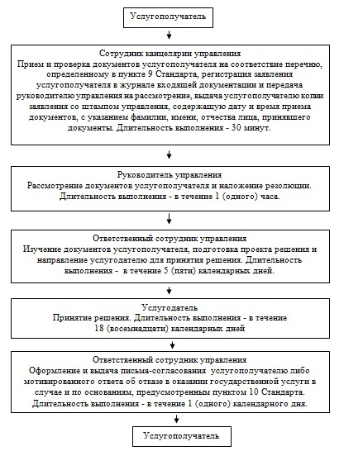

|  |  |  |  |  |  |  |  |  |  |  |  |  |  |  |  |  |  |
| --- | --- | --- | --- | --- | --- | --- | --- | --- | --- | --- | --- | --- | --- | --- | --- | --- | --- |
|  | |  |  | | --- | --- | |  | "Діни іс-шараларды өткізуге | |  | арналған үй-жайларды ғибадат | |  | үйлерінен (ғимараттарынан) | |  | тыс жерлерде орналастыруға | |  | келісу туралы шешім беру" | |  | мемлекеттік көрсетілетін | |  | қызмет регламентіне | |  | 2 қосымша | |

**"Діни іс-шараларды өткізуге арналған үй-жайларды ғибадат үйлерінен (ғимараттарынан) тыс жерлерде орналастыруға келісу туралы шешім беру" мемлекеттік қызмет көрсету бизнес-процестерінің анықтамалығы**

      Ескерту. Регламент 2-қосымшамен толықтырылды - Шығыс Қазақстан облысы әкімдігінің 29.10.2014 № 291 қаулысымен.  
 



**Шартты белгілер:**

© 2012. Қазақстан Республикасы Әділет министрлігінің «Қазақстан Республикасының Заңнама және құқықтық ақпарат институты» ШЖҚ РМК